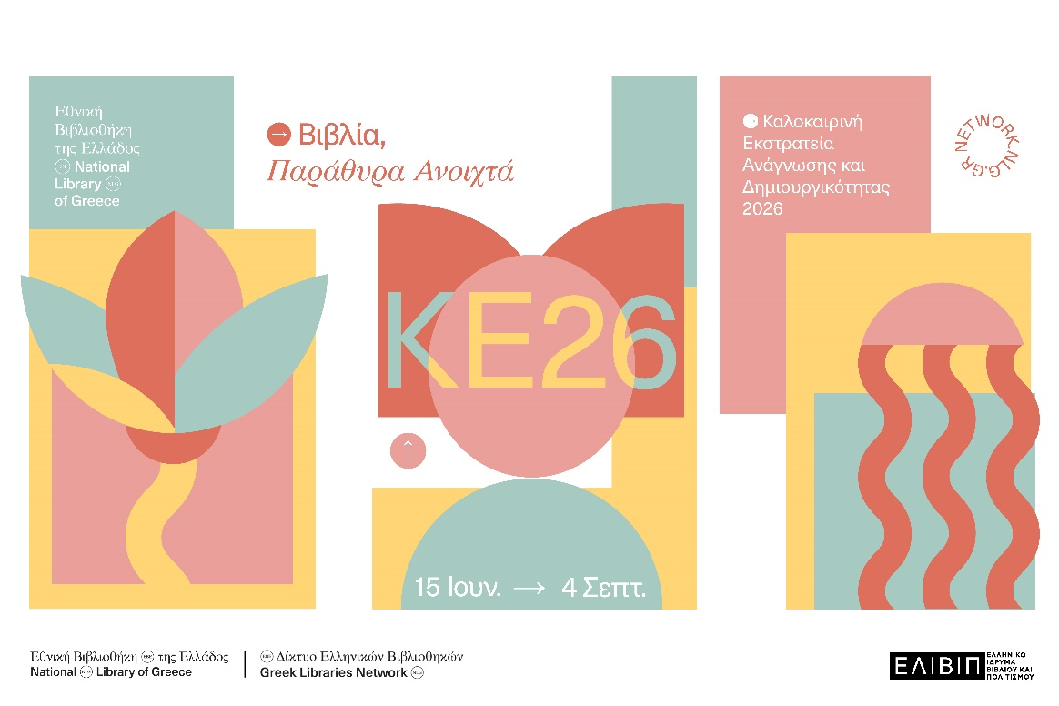
ΚΑΛΟΚΑΙΡΙΝΗ ΕΚΣΤΡΑΤΕΙΑ ΑΝΑΓΝΩΣΗΣ ΚΑΙ ΔΗΜΙΟΥΡΓΙΚΟΤΗΤΑΣ 2026

Η Καλοκαιρινή Εκστρατεία Ανάγνωσης και Δημιουργικότητας 2026 ξεκινά!
Η Καλοκαιρινή Εκστρατεία Ανάγνωσης και Δημιουργικότητας για άλλη μια χρονιά είναι εδώ, για να συντροφεύσει το καλοκαίρι μας!
Φέτος η Εθνική Βιβλιοθήκη της Ελλάδος (ΕΒΕ) συνεργάζεται με το Ελληνικό Ίδρυμα Βιβλίου και Πολιτισμού (ΕΛΙΒΙΠ) στο πλαίσιο μιας ευρύτερης συνεργασίας των δύο φορέων.
Με σύνθημα «Βιβλία, παράθυρα ανοιχτά» σε παράφραση της γνωστής φράσης του Νικηφόρου Βρεττάκου, ερχόμαστε φέτος κοντά στο βιβλίο σε όλες του τιςμορφές!
Γνωρίζουμε το βιβλίο ως αντικείμενο και εξερευνούμε τον κύκλο παραγωγής του. Γυρίζουμε πίσω τον χρόνο, τότε που οι ιστορίες ταξίδευαν μέσω της τέχνης της
αφήγησης, και αργότερα μέσα από τις σελίδες των βιβλίων, που με τη σειρά τους έγιναν και αυτές αφηγηματικό υλικό. Ανακαλύπτουμε βιβλία «παράξενα», βιβλία διαφορετικά, βιβλία που δίνουν ώθηση στη σκέψη μας και τα αφήνουμε να γίνουν μία μεγάλη παρέα.
Γινόμαστε οι ίδιοι βιβλία και επισκεπτόμαστε τα σπίτια των βιβλίων! Εξερευνούμε τον χώρο των βιβλιοθηκών και πειραματιζόμαστε με τις πολλές και διαφορετικές λειτουργίες της.
Από τη Δευτέρα 15 Ιουνίου έως και την Παρασκευή 4 Σεπτεμβρίου 2026 βουτάμε στον κόσμο – και την ουσία – του βιβλίου!
Οι προεγγραφές μπορούν να γίνουν είτε με τη φυσική παρουσία του
κηδεμόνα στη βιβλιοθήκη, είτε στο παρακάτω email: paidikil@gmail.com
Δεν υπάρχει περιορισμός στην επιλογή των εργαστηρίων. Για κάθε εργαστήριο θα τηρηθεί σειρά προτεραιότητας.
Σε περίπτωση αδυναμίας συμμετοχής στο εργαστήριο που έχετε εγγραφεί, θα πρέπει να ενημερώνετε την βιβλιοθήκη.

Πρόγραμμα Ιουνίου-Ιουλίου

ΙΟΥΝΙΟΣ
TΕΤΑΡΤΗ 17 Ιουνίου, 18.00-19.30
Γιορτή Έναρξης: Το βιβλίο είναι μόνο η αρχή

Γνωρίζουμε το βιβλίο, ως αντικείμενο. Εξετάζουμε τη δομή του, τα μέρη που το απαρτίζουν. Στη συνέχεια παίζουμε με τα “επαγγέλματα” και τον κύκλο παραγωγής του βιβλίου, από την ιδέα στο ράφι της βιβλιοθήκης. Διαλέγουμε βιβλία από τη βιβλιοθήκη, ανακαλύπτουμε ιστορίες, αντλούμε έμπνευση και φτιάχνουμε το δικό μας μικρό βιβλίο και κάποια δραστηριότητα με αφορμή το λογότυπο της εκστρατείας.

Με την βιβλιοθηκονόμο Δανάη Μαρία Κοσμίδου.

Για παιδιά από 6 ετών, με προεγγραφή.

Δευτέρα 22 Ιουνίου, 18.00-19.30
Παραμύθι να σου πω; Παραμύθι είμαι εγώ

Τί είναι παραμύθι; Πώς ήρθαν τα παραμύθια στον κόσμο; Γιατί οι άνθρωποι λένε και ακούνε ιστορίες; Μπορούμε όλοι να γίνουμε παραμυθάδες; Με σημείο εκκίνησης παραμύθια και ιστορίες, κάνουμε μια βουτιά στην πιο παλιά τέχνη του κόσμου, την αφήγηση.

Με την βιβλιοθηκονόμο Δανάη Μαρία Κοσμίδου.

Για παιδιά από 7 ετών, με προεγγραφή.

ΤΕΤΑΡΤΗ 24 Ιουνίου, 11.00-12.30
Τα σπίτια των βιβλίων

Ποια είναι τα σπίτια των βιβλίων; Τι χρώμα έχουν; Τι μυρωδιά έχουν; Ποιοι μένουν στα σπίτια των βιβλίων; Tι ήχοι υπάρχουν στα σπίτια των βιβλίων; Εκδοτικοί οίκοι, τυπογραφεία, βιβλιοπωλεία, βιβλιοθήκες. Ένα βιβλίο μπορεί να κατοικεί στο σπίτι μου ή σε κάποιο άλλο σπίτι στη γειτονιά. Έχουμε σκεφτεί ποτέ ότι, χωρίς ένα από αυτά τα “σπίτια”, βιβλία δεν θα μπορούσαν να υπάρχουν; Και, πόσο μένουν τα βιβλία σε κάθε σπίτι; Εξερευνούμε το χώρο όπου οικοδεσπότες είναι τα βιβλία κι εμείς φιλοξενούμενοι! Πώς θα ήταν η ιδανική βιβλιοθήκη και το ιδανικό βιβλιοπωλείο;

Με την βιβλιοθηκονόμο Δανάη Μαρία Κοσμίδου.

Για παιδιά από 6 ετών, με προεγγραφή.

ΔΕΥΤΕΡΑ 29 Ιουνίου, 18.00-19.30
Βιβλία με Ποιήματα και Συναισθήματα

Το εργαστήριο βασίζεται σε βιβλία ποίησης που απευθύνονται σε παιδιά, αλλά και σε επιλεγμένα ποιήματα αγαπημένων ποιητών. Εξοικειωνόμαστε με την έννοια της ποίησης, ακούμε και τραγουδάμε μελοποιημένα ποιήματα, μέσα από δραστηριότητες ανιχνεύουμε τα συναισθήματα που κρύβονται μέσα στα ποιήματα αλλά και δοκιμάζουμε με “μικρές συνταγές” να φτιάξουμε τα δικά μας στιχάκια.
Με την βιβλιοθηκονόμο Δανάη Μαρία Κοσμίδου.

Για παιδιά από 7 ετών, με προεγγραφή.

TΡΙΤΗ 30 Ιουνίου, 11.00-12.30
Αν η βιβλιοθήκη ήταν χαοτική… Μικροί βιβλιοθηκονόμοι σε δράση!

Το εργαστήριο γνωριμίας με τον κόσμο της βιβλιοθηκονομίας. Μέσα από ένα σενάριο όπου η βιβλιοθήκη είναι «χαοτική», τα παιδιά καλούνται να σκεφτούν πώς θα οργάνωναν τα βιβλία, δημιουργώντας δικές τους κατηγορίες σε ομάδες. Σε μια μικρογραφία βιβλιοθήκης στο πάτωμα («Χάρτης της Γνώσης») ταξινομούν κάρτες με τίτλους και περιγραφές βιβλίων, ανακαλύπτουν τι σημαίνουν οι αριθμοί στις ράχες και παίζουν παιχνίδι παντομίμας για να μαντέψουν είδη βιβλίων.

Με την βιβλιοθηκονόμο Δανάη Μαρία Κοσμίδου.

Για παιδιά από 7 ετών, με προεγγραφή.

ΙΟΥΛΙΟΣ

ΔΕΥΤΕΡΑ 6 Ιουλίου, 18.00-19.30
Δεν είναι ίδια όλα τα βιβλία! (Παράξενα βιβλία)

Έχουμε συγκεντρώσει μερικά είδη από παράξενα βιβλία. Σιωπηλά βιβλία, βιβλία ακορντεόν, βιβλία pop-up, βιβλία μικροσκοπικά, βιβλία τεράστια, audio books, βιβλία με σκιές ή βιβλία που φωσφορίζουν στο σκοτάδι, βιβλία ανάγλυφα, βιβλία με τρύπες, βιβλία σε γραφή Braille… Βρίσκουμε ομοιότητες και διαφορές. Παίζουμε παιχνίδια παντομίμας για να πούμε μια ιστορία χωρίς λέξεις, βάζουμε τις δικές μας λέξεις σε ένα σιωπηλό βιβλίο που μας αρέσει και τελικά κατασκευάζουμε το δικό μας …παράξενο βιβλίο.

Με την βιβλιοθηκονόμο Δανάη Μαρία Κοσμίδου

Για παιδιά από 6 ετών, με προεγγραφή.

ΤΡΙΤΗ 7 Ιουλίου, 11.00-12.30
Ο ήρωάς μου εγώ

Ο αγαπημένος μου ήρωας από βιβλίο. Τον ζωγραφίζω, του βάζω λόγια και μετά μεταμορφώνομαι εγώ σε αυτόν! Τι μπορεί να συμβεί όταν ο δικός μου αγαπημένος ήρωας, συναντηθεί με κάποιον άλλον αγαπημένο ήρωα κάποιου άλλου;
Με τεχνικές θεατρικού παιχνιδιού (ίσως και απλά υλικά) φέρνουμε ήρωες από διαφορετικές ιστορίες, στην ίδια! Τι θα συζητούσαν ο Μπάτμαν με την Κοκκινοσκουφίτσα; Ο Πινόκιο με τη Χιονάτη; Ο Μικρός Πρίγκιπας με τον Πίτερ Παν.

Με την εμψυχώτρια εργαστηρίων δημιουργικής γραφής Γκρέκα Μίνα.

Για παιδιά από 6 ετών, με προεγγραφή.

Πέμπτη 9 Ιουλίου, 11.00-12.30 το πρωί
Το βιβλίο που είμαι

Το εργαστήριο βοηθάει τα παιδιά να γνωριστούν και να εκφραστούν μέσα από την ιδέα της αυτοβιογραφίας. Ξεκινάμε με το παιχνίδι «κινέζικο πορτρέτο» («αν ήμουν βιβλίο θα ήμουν…») και με αφορμή εικονογραφημένα βιβλία (Αν ήμουν Βιβλίο, Ένα αγόρι που το έλεγαν βιβλίο, Η ιστορία του αρκούδου, Ένα παιδί από βιβλία κ.α.) συζητάμε για το πώς οι συγγραφείς αντλούν έμπνευση από τη ζωή και τα διαβάσματά τους. Στη συνέχεια παρουσιάζεται η έννοια της αυτοβιογραφίας και κάθε παιδί δημιουργεί το δικό του μικρό βιβλιαράκι (από φύλλο Α4), όπου γράφει μια χαρούμενη ανάμνηση, μια αξέχαστη περιπέτεια, έναν σημαντικό άνθρωπο της ζωής του και ένα μεγάλο του όνειρο.
Με την εμψυχώτρια εργαστηρίων δημιουργικής γραφής Γκρέκα Μίνα.

Για παιδιά από 7 ετών, με προεγγραφή.
Παιδική Βιβλιοθήκη Καλαμαριάς
Ανδρέα Παπανδρέου 35, 55132
Τηλ.2313 314-413
Email paidikil@gmail.com

